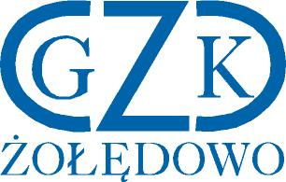
Żołędowo, dnia 18.06.2021 r.

Gminny Zakład Komunalny
Żołędowo, ul. Jastrzębia 62, 86-031 Osielsko

Informacja z otwarcia ofert

Usługa ochrony obiektów i mienia Gminnego Zakładu Komunalnego w Żołędowie

GZK.271.8.2021

Lp. | Wykonawca | Cena Za całość ogółem brutto
1 | MAXUS Sp. z o.o.  ul. 3-go Maja 64/66N, 93-408 Łódź  Mariusz Pyć  NIO:7292701893 | 154.847,16 zł
2 | CW EMIR Zakład Pracy Chronionej Sp. z o.o.  ul. Barska 10, 87-800 Włocławek  Tadeusz Omyła  NIP: 8883105663 | 152.087,04zł
3 | Agencja Ochrony TRANSFER Sp. z o.o.  ul. Zielona 7, 97-200 Tomaszów Mazowiecki  Kacper Kościsty  NIP: 7732477946 | 149.223,60 zł

